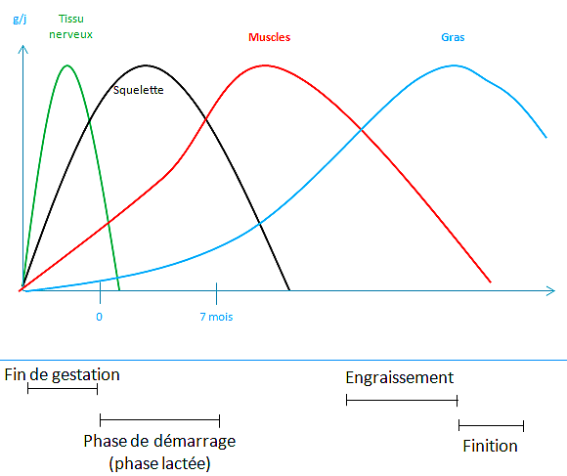**Performances viande**

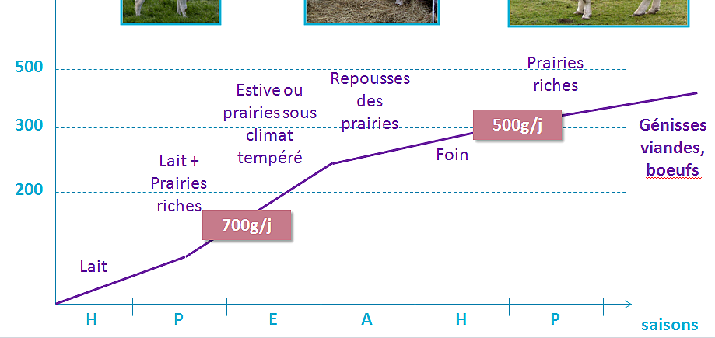**A) Facteurs de variation  
Croissance** = gain de poids quotidien

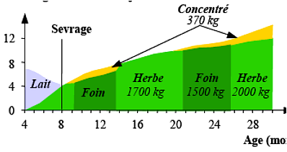

**I) La conformation  
I.1) L'échelle de notation et les profils associés  
Consommateur** -> taille ni trop grande ni trop petite de certains morceaux coûteux (côtes, gigots)  
**Boucher** -> part des "bons morceaux" à la découpe  
**Abatteur** -> rendement viande (car il achète au PV donc il faut un bon rendement)

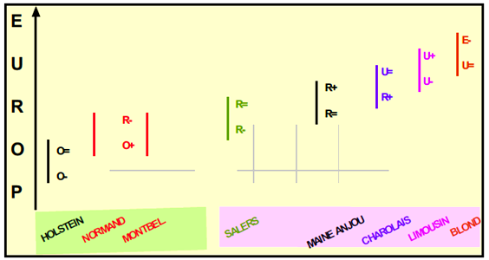Conformations :   
**E** 🡺 culard (hypertrophie musculaire de l'arrière train) -> peu en RA  
**U** 🡺 mâles de certaines espèces -> mâle à grand développement musculaire, très répandu en RA, cuisses rebondies sans excès  
**R** 🡺 femelle standard -> très recherché, platitude des épaules, certaines races mixtes (Salers, Abondance), vaches de réformes charolaises, broutard ayant souffert (souvent queues de lot)  
**O** 🡺 problèmes de croissance ou race laitière, perte musculaire importante, formes concaves, races spécialisées laitières toujours R, conformation bouchère antagoniste de la production laitière, développement squelettique incomplet, animal ne fixe pas beaucoup de viande   
**P** 🡺 protéolyse musculaire (cachéxie)

Conformations moyennes attendues ------->

=> Varient selon les croisements et les accidents de croissance

**I.2) L'impact des accidents de croissance**Courbe squelette + basse => maladie entre 0 et 3 mois ou mère peu laitière ou poids naissance trop faible  
 🡺 conformation O, poids très faible, fort risque de sur-engraissement si éleveur veut se rattraper

Courbe muscles + basse => maladie entre 5 et 10 mois (au pic de la croissance musculaire)  
 🡺 conformation R, poids + faible, risque de sur-engraissement si éleveur veut se rattraper

**II) L'était d'engraissement  
II.1) L'échelle de notation  
1, 2, 3, 4 ou 5** (on cherche à avoir 2 ou 3 selon les races)  
Manque d'EG 🡺 manque de tendreté, d'arôme, d'isolation contre le froid, ↗ de l'oxydation de la viande  
Excès d'EG 🡺 rendement viande réduit, achats réduits

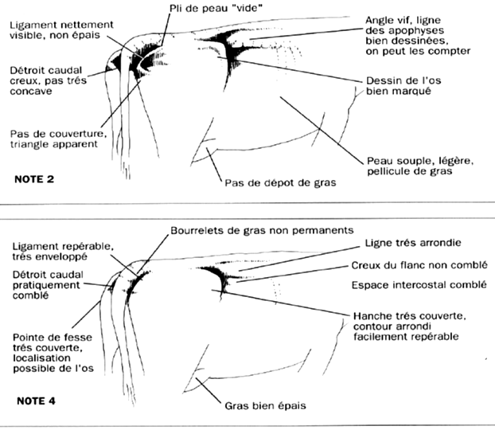**1** => EG **très faible**, pas de graisse dans cage thoracique, couleur du muscle très visible  
**2** =>EG **faible**, côtes encore visibles dans la cage thoracique, couleur du muscle encore visible  
**3** => EG **moyen**, couverture presque complète, muscles intercostaux encore visibles  
**4** => EG **fort**, amas graisseux à l'épaule et veines de gras à la cuisse, rognons (reins) couverts de graisse  
**5** => EG **très fort**, épaisse couche de graisse jusque dans la cage thoracique, pathologique (= obèse, foie gras)

**II.2) Facteurs de risque de sur-engraissement**

**Une finition excessive :**- malgré un démarrage réussi (apport énergétique trop élevé, EG des animaux pas assez souvent évalué)  
- après un démarrage accidenté (croissance musculaire pas maximale, tissus adipeux développés par l'animal)

Outils de pilotage : se référer aux poids à âge-type afin de limiter la finition en cas de retards de croissance

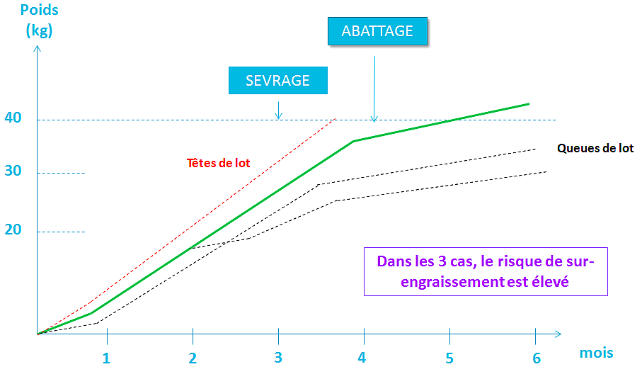

**Croissances accidentelles** --------------------------->

**Précocité** = aptitude d'un animal à atteindre rapidement le stade adulte.  
🡺 croissance pas + rapide mais poids adulte juste + faible  
🡺 puberté atteinte + jeune, pics de croissance de chaque tissu + resserrés   
Les + précoces : femelles (toutes races) et mâles de certaines races  
 🡺 **précocité = facteur de sur-engraissement**

**III) Les arbres de décision  
III.1) Les points critiques**En fin de gestation : objectif d'un poids de 45kg du veau à la naissance 🡺 équilibre de la ration de fin de gestation, stimuler l'appétit en fin de gestation, absence de parasitisme  
Pendant la phase de démarrage : lactation maximale 🡺 état corporel correct à la mise bas (3-3,5) + complémentation adaptée, mise bas facile, mamelles en état, absence de parasitisme. Jeunes protégés des maladies des 1ers jours (coccidies, rotavirus, IP3) => mère vaccinée 6 semaines avant mise bas  
Transition : complémentation en concentrés anticipée, accès à du fourrage pour développement rumen  
Sevrage : - tardif => risque de sur-engraissement et de troubles digestifs  
- précoce => risque de sous-développement du rumen (sevrage entre 6 et 8 mois)  
Engraissement/finition : absence de parasitisme, alimentation adaptée (dont absence de concurrence)  
Finition : gestion de la précocité => allotement (séparation du bétail en lots => profit), suivi des EG

**III.2) L'arbre de décision** 🡺 TD

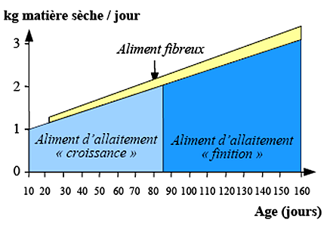**III.3) Les cas particuliers**

**Le veau laitier ------->**

Conduite sanitaire complexe de l'AA (allaitement artificiel)  
Privation stricte de fer pour une viande recherchée pour sa blancheur  
Viande sèche et peu savoureuse car faible graisse  
AOC = appellation d'origine contrôlée

**VL de réforme** => 45% de la viande bovine, viande très rouge mais peu tendre, gras jaune (car finition à l'ensilage d'herbe), conformation parfois problématique

**Viandes bovines persillées** => dépôt de gras intramusculaire (goût et tendreté supérieurs), engraissement très long